**DOKUMENTACIJA ZA PROJEKTOVANI**

**PCB**

**POTREBNE KOMPONENTE**

|  |  |
| --- | --- |
| **NAZIV** | **KOLIČINA** |
| Arduino Nano | 1 |
| DFPlayer | 1 |
| LM2596 | 1 |
| LTV847 | 2 |
| IR Line tracking sensor | 1 |
| Dioda 4007 | 3 |
| Zener Diode | 6 |
| LED diode | 5 |
| Otpornici 1K | 17 |
| Otpornici 10K | 2 |
| Otpornik 33K | 1 |
| Blok Terminali | 24 |

ŠEMA PROJEKTA

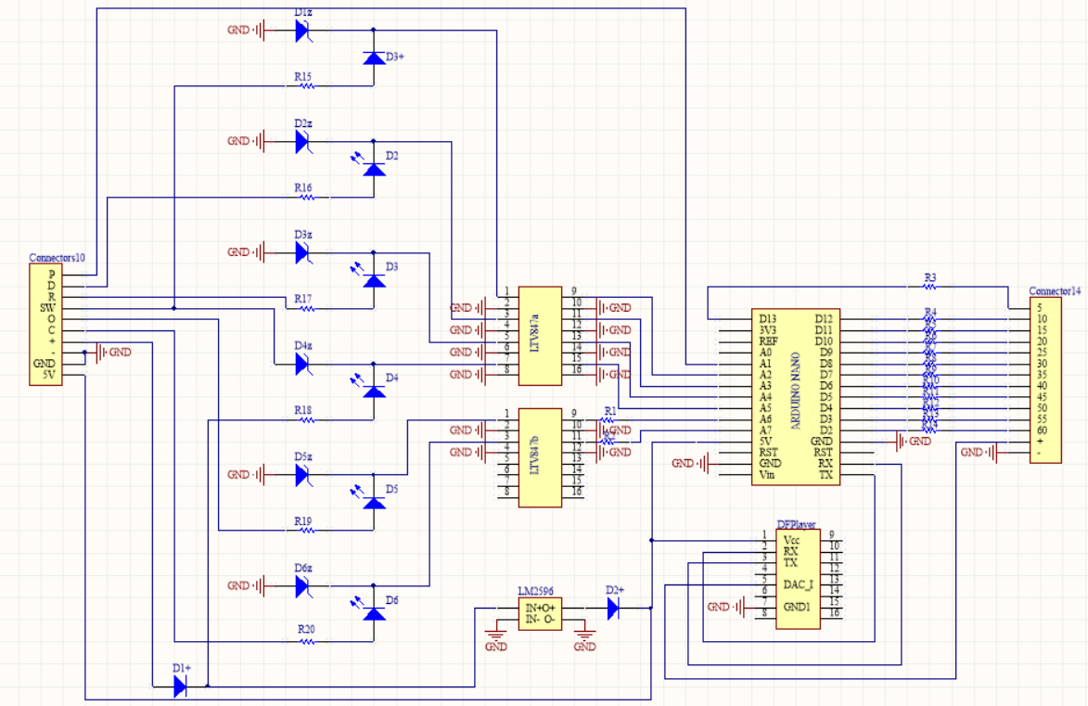

Šema PCB-a

Legenda:

|  |  |
| --- | --- |
| Otpornici 1K | R3-R14, R16-R20 |
| Otpornici 10K | R1, R2 |
| Otpornik 33K | R15 |
| Diode 4007 | D1+, D2+, D3+ |

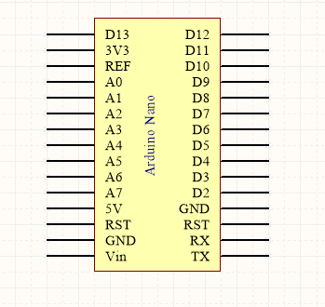

Arduino Nano pinout

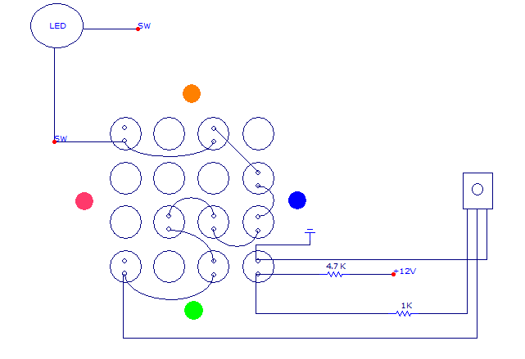

Šema prekidača

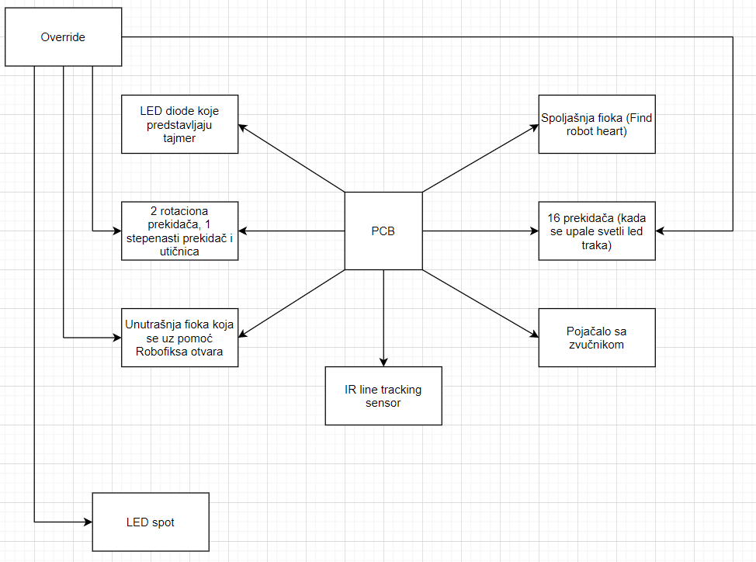

Blok šema